**НОВЫЙ ГОД С GRACE GROUP**

**отели Грейс Арли и Грейс Калифорния**

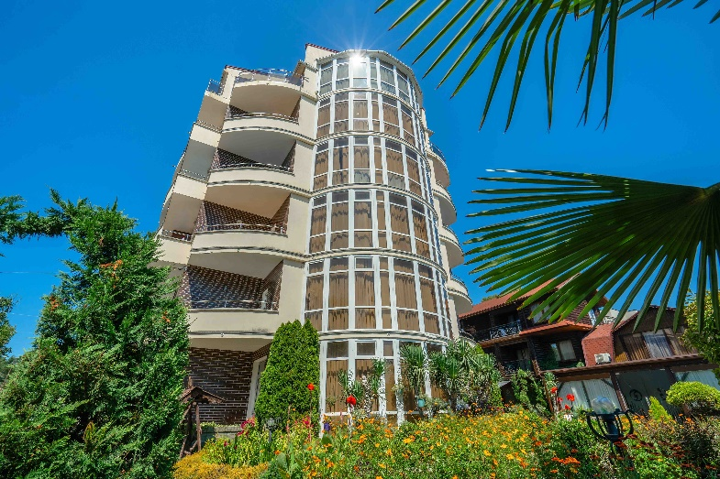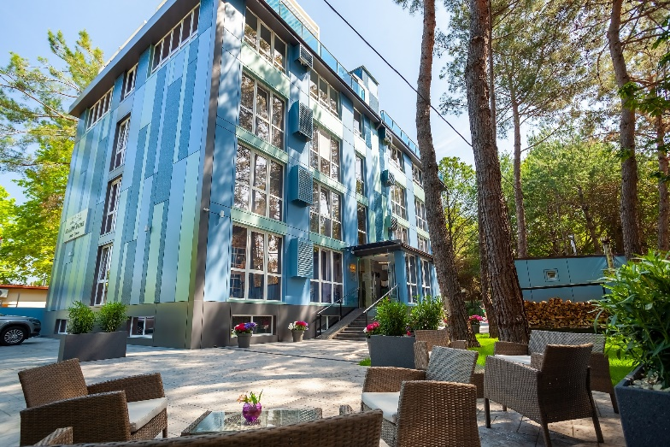  
Во всех отелях время проведения Банкета с 22:00 до 02:00  
  
Тематикой новогоднего банкета станет символ наступающего 2025 года - Деревянный змей.

Декор будет с элементами леса и зеленых оттенков для создания уюта, и гармонии с природой.  
  
Новогодняя ночь начнется с велком-шоу. Вы сможете насладится великолепными фирменными коктейлями от нашего бармена.

Вас ждет настоящее новогоднее приключение вместе с Дедом морозом и Снегурочкой.

Зажигательные танцы всю ночь, Шоу пародий. Наш ди-джей и вокальное сопровождение не дадут вам скучать ни минуты.

Профессиональный фотограф, который запечатлеет самые счастливые моменты

В Новогоднюю ночь вы сможете получить памятные подарки, если примите участие в Викторине от ведущего. Это деревянные брелоки, календарь с метафорическими картами/ аффирмациями на каждый месяц либо пало санто (это деревянная палочка, которую поджигают и тем самым отчищают пространство)

Вместе с ведущим вы создадите дерево желаний - каждый из гостей напишет желание на листке, которое будет прикреплено к общему дереву желаний. И, помимо этого, в 12 часов под бой курантов будет традиционное сжигание желаний на листочках.

Под конец вечера танцевальный флэш-моб: каждый участник должен повторять движения, которые демонстрирует ведущий, делая акценты на плавности и изящности

**К столу:**

**Экологичное меню:** блюда из местных и сезонных продуктов, чтобы подчеркнуть связь с природой. Подача некоторых блюд может быть в виде мха или на деревянных досках

**Змеиные коктейли (могут быть на велкам):** зеленые коктейли на основе трав и свежих ингредиентов, с использованием натуральных красителей с добавлением сверкающих кристаллов

**Поддержка тематики:**

**Дресс-код:** зеленые, коричневые и золотые цвета, блестки и чешуйки, ассоциирующиеся с природой и Змеей

**НОВЫЙ ГОД С GRACE GROUP**

**отели Грейс Ассара, Грейс Горизонт, Грейс Калипсо Грейс Ассара, Грейс Империал**

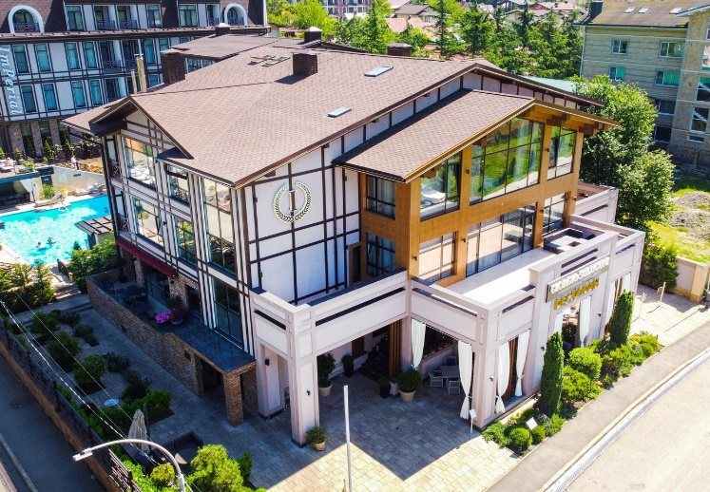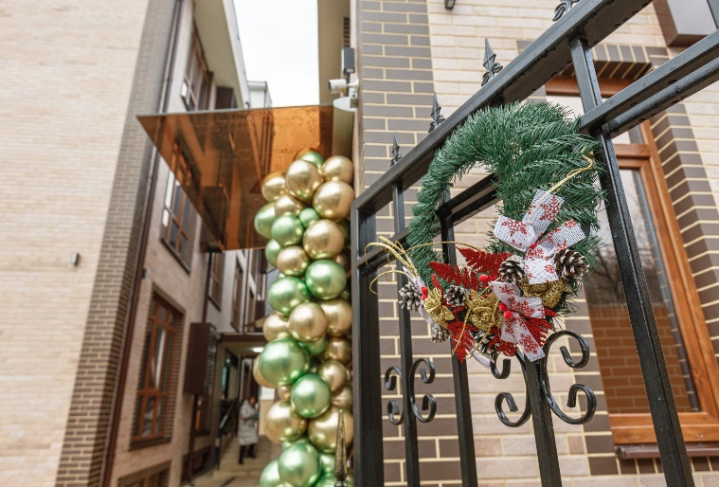

Во всех отелях время проведения Банкета с 22:00 до 02:00  
  
Тематикой новогоднего банкета станет символ наступающего 2025 года - Деревянный змей.

Декор будет с элементами леса и зеленых оттенков для создания уюта, и гармонии с природой.  
  
Новогодняя ночь начнется с велком-шоу. Вы сможете насладится великолепными фирменными коктейлями от нашего бармена.

Вас ждет настоящее новогоднее приключение вместе с Дедом морозом и Снегурочкой.

Зажигательные танцы всю ночь, Шоу пародий. Наш ди-джей и вокальное сопровождение не дадут вам скучать ни минуты.

Профессиональный фотограф, который запечатлеет самые счастливые моменты

В Новогоднюю ночь вы сможете получить памятные подарки, если примите участие в Викторине от ведущего. Это деревянные брелоки, календарь с метафорическими картами/ аффирмациями на каждый месяц либо пало санто (это деревянная палочка, которую поджигают и тем самым отчищают пространство)

Вместе с ведущим вы создадите дерево желаний - каждый из гостей напишет желание на листке, которое будет прикреплено к общему дереву желаний. И, помимо этого, в 12 часов под бой курантов будет традиционное сжигание желаний на листочках.

Под конец вечера танцевальный флэш-моб: каждый участник должен повторять движения, которые демонстрирует ведущий, делая акценты на плавности и изящности

**К столу:**

**Экологичное меню:** блюда из местных и сезонных продуктов, чтобы подчеркнуть связь с природой. Подача некоторых блюд может быть в виде мха или на деревянных досках

**Змеиные коктейли (могут быть на велкам):** зеленые коктейли на основе трав и свежих ингредиентов, с использованием натуральных красителей с добавлением сверкающих кристаллов

**Поддержка тематики:**

**Дресс-код:** зеленые, коричневые и золотые цвета, блестки и чешуйки, ассоциирующиеся с природой и Змеей

**Стоимость Новогоднего банкета:**

* Грейс Арли 19 000 Руб. с человека;
* Грейс Калипсо 21 000 Руб. с человека;
* Грейс Горизонт 20 000 Руб. с человека;
* Грейс Калифорния 18 000 Руб. с человека;
* Грейс Ассара 17 000 Руб. с человека;
* Грейс Империал 30 000 Руб. с человека;
* ~~Ресторан Глазурь для отелей Грейс Лазурь, Грейс Эдем, Грейс Оганес 21 000 Руб. с человека;~~ БАНКЕТ ОТМЕНЕН

Детям от 4 до 12 лет скидка на посещение банкета 50%.